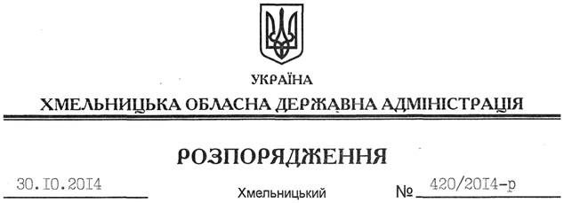

Про надання дозволу на розроблення технічної документації із землеустрою щодо встановлення (відновлення) меж земельної ділянки в натурі (на місцевості) ПП “Консалтингова фірма “Прометей”

На підставі статей 6, 21, 39 Закону України “Про місцеві державні адміністрації”, статей 17, 93, 120, 122-124, 134 Земельного кодексу України, статті 55 Закону України “Про землеустрій”, розглянувши заяву ПП “Консалтингова фірма “Прометей” та додані матеріали:
1. Надати дозвіл приватному підприємству “Консалтингова фірма “Прометей” на розроблення технічної документації із землеустрою щодо встановлення (відновлення) меж земельної ділянки в натурі (на місцевості) державної власності загальною площею 2,1602 га, землі промисловості, транспорту, зв’язку, енергетики, оборони та іншого призначення (для обслуговування очисних споруд), що знаходиться за межами населених пунктів на території Копачівської сільської ради Волочиського району Хмельницької області.
2. ПП “Консалтингова фірма “Прометей” при розробленні технічної документації із землеустрою щодо встановлення (відновлення) меж земельних ділянок у натурі (на місцевості) забезпечити дотримання вимог чинного законодавства.
3. Контроль за виконанням цього розпорядження покласти на заступника голови облдержадміністрації В.Кальніченка.

Перший заступник

голови адміністрації О.Симчишин

